Algorithmique

1 - Parcours séquentiel d’un tableau.

a) Un algorithme de recherche d’une occurrence, implémenté en Python

b) Algorithmes de recherche d’un extremum

c) Algorithmes de calcul d’une moyenne

2 - Algorithme de recherche dichotomique

3 - Tris par insertion, par sélection.

a) Algo de tri par insertion en langage naturel

b) Algo de tri par sélection en langage naturel

4 - Algorithmes gloutons.

a) Problème du rendu de monnaie - Distributeur de boissons

b) Problème du sac-à-dos

5 - Algorithmes des k plus proches voisins.

a) Exemple 1. Répartition des garçons et filles dans une cour de récréation

b) Exemple 2. Le jeu de données " iris ".

c) Exemple 3. Préférence de clients.

Documents complémentaires.

- Les algorithmes de tris : http://lwh.free.fr/pages/algo/tri/tri.htm

- Vidéo tri par insertion : https://youtu.be/ROalU379l3U

- Simulation tri par insertion et par sélection : https://isn-icn-ljm.pagesperso-orange.fr/tri2/index.html

- les algorithmes sont dans le fichier TP0_algorithmes.py

1 - Parcours séquentiel d’un tableau.

a) Un algorithme de recherche d’une occurrence, implémenté en Python

On recherche si tel élément est présent dans une liste ordonnée ou non.

def recherche(liste,m):
cpt = 0
trouve = False
for ele in liste:
cpt = cpt + 1
if ele == m:
trouve = True
cpt = cpt + 1
return trouve, cpt

b) Un algorithme de recherche d’un extremum implémenté en Python

On recherche le plus petit ou le plus grand élément d’une liste non ordonnée.

def rechercheExtremum(liste):
max= liste[0]
for element in liste:
if element > max:
max = element

return max

c) Un algorithme de calcul d’une moyenne implémenté en Python

Calcul de la moyenne des éléments d’une liste.

def moyenne(liste):
m = 0
for i in range(len(liste)):
m = m + liste[i]

m = m/len(liste)
return m

2 - Algorithme de recherche dichotomique

On cherche à savoir si un élément d’une liste ordonnée est présent ou non.

En langage naturel.

VARIABLE
t : tableau d'entiers trié
mil : nombre entier
fin : nombre entier
deb : nombre entier
x : nombre entier // x : l'entier recherché
tr : booléen

DEBUT
tr ← FAUX
deb ← 1
fin ← longueur(t)
tant que tr == FAUX et que deb ⩽ fin :
mil ← partie_entière((deb+fin)/2)
si t[mil] == x :
tr = vrai
sinon :
si x > t[mil] :
deb ← mil+1
sinon :
fin ← mil-1
fin si
fin si
fin tant que

renvoyer la valeur de tr

FIN

3 - Tris par insertion, par sélection.

a) Algorithme de tri par insertion en langage naturel
VARIABLE
t : tableau d'entiers
i : nombre entier
j : nombre entier
k : nombre entier
DEBUT
j←2
tant que j<=longueur(t): //boucle 1
i←j-1
k←t[j]
tant que i>0 et que t[i]>k: //boucle 2
t[i+1]←t[i]
i←i-1
fin tant que
t[i+1]←k
j←j+1
fin tant que
FIN

b) Algorithme de tri par sélection en langage naturel

VARIABLE
t : tableau d'entiers
i : nombre entier
min : nombre entier
j : nombre entier
DEBUT
i←1
tant que i<longueur(t): //boucle 1
j←i+1
min←i
tant que j<longueur(t): //boucle 2
si t[j]<t[min]:
min←j
fin si
j←j+1
fin tant que
si min≠i :
échanger t[i] et t[min]
fin si
i←i+1
fin tant que
FIN

4 - Algorithmes gloutons.

a) Problème du rendu de monnaie - Distributeur de boissons
Dans un distributeur de boissons, le monnayeur utilise des pièces de valeurs faciales : 0,01 €, 0,02 €, 0,05 €, 0,10 €, 0,20 €, 0,50 €, 1 € et 2 €.
1. Comment peut-il rendre la monnaie si l’on introduit une pièce de 1 € pour acheter une boisson à 0,45 € ?
2. Comment rendre le moins de pièces possible ?
3. En supposant que le monnayeur comporte autant de pièces que nécessaire, écrire une fonction rendu_monnaie prenant en paramètre la somme à rendre (en centimes) et qui renvoie la liste des pièces utilisées (en centimes).

# valeurs des pièces en centimes
liste_pieces = [200, 100, 50, 20, 10, 5, 2, 1]
Exemple :
>>> rendu_monnaie(55)
[50, 5]
>>> rendu_monnaie(45)
[20, 20, 5]
4. D’après vos observations, les solutions proposées sont-elles celles qui minimisent le nombre de pièces rendues ?

On appelle algorithme glouton un algorithme produisant une solution pas à pas, en faisant à chaque étape un choix qui optimise un critère local.
Les algorithmes gloutons ne fournissent pas toujours une solution optimale.
Pour le problème du rendu de monnaie, l’algorithme glouton minimise à chaque étape la somme restant à rendre (critère local).

La stratégie mise en œuvre est la suivante :
On considère les pièces par valeurs décroissantes.
A chaque étape, on prend le plus grand nombre possible de pièces de la valeur considérée.
Ce nombre est le quotient de la somme restant à rendre par la valeur de la pièce.

En Pyhton.

liste_pieces=[200,100,50,20,10,5,2,1] # valeurs des pièces dans l'ordre décroissant

def rendu_monnaie(somme_a_rendre):
liste_pieces_a_rendre = []

for piece in liste_pieces:
nb_piece = somme_a_rendre // piece #quotient de la division
somme_a_rendre = somme_a_rendre % piece #reste de la division
liste_pieces_a_rendre.extend([piece]*nb_piece)

return(liste_pieces_a_rendre)

b) Le problème du sac à dos.
On dispose d’un ensemble d’objets.
Chaque objet possède une valeur et un poids.
On souhaiterait prendre une partie de ces objets dans notre sac-à-dos, malheureusement, ce dernier dispose d’une capacité limitée. On ne pourra pas toujours mettre tous les objets dans le sac étant donné que la somme des poids des objets ne peut pas dépasser la capacité maximale.
On va cependant chercher à maximiser la somme des valeurs des objets qu’on va emporter avec soi.

L’idée à suivre, si on veut développer une méthode gloutonne, est d’ajouter les objets de valeurs élevées en premier, jusqu’à saturation du sac.
Cette méthode est parfois efficace, mais parfois pas.

Supposons qu’on dispose d’un sac de capacité W = 26 kg et des objets suivants :
Objets A B C D E F G H I J K L M N
Valeurs 4 3 8 5 10 7 1 7 3 3 6 12 2 4
Poids 2 2 5 2 7 4 1 4 2 1 4 10 2 1

Proposer un algorithme qui résout ce problème.
Écrire le programme correspondant.

Qu’en est-il de cet algorithme dans ce cas :
Objets A B C D E F
Valeurs 30 12 12 12 12 4
Poids 39 10 10 10 10 1

Comment faire pour avoir une solution optimale ?
Il n’y a pas de réponse miracle à cette question, tout dépend du problème.
Dans certains cas, les algorithmes gloutons produisent d’excellents résultats et sont appropriés au problème, dans d’autres cas, non.
Généralement, si les poids des objets sont très déséquilibrés, les algorithmes gloutons produiront une solution non optimale car de tels algorithmes ont une mauvaise vision globale du problème.
Il faut réfléchir à la solution à adopter en fonction du problème.

5 - Algorithmes des k plus proches voisins.

L’algorithme des k plus proches voisins (K-NN où K-nearest neighbours) est une méthode utilisée pour la classification de données. Son fonctionnement peut être assimilé à l’analogie suivante : dis-moi qui sont tes voisins, je te dirais qui tu es. . ..

a) Exemple 1. Répartition des garçons et filles dans une cour de récréation
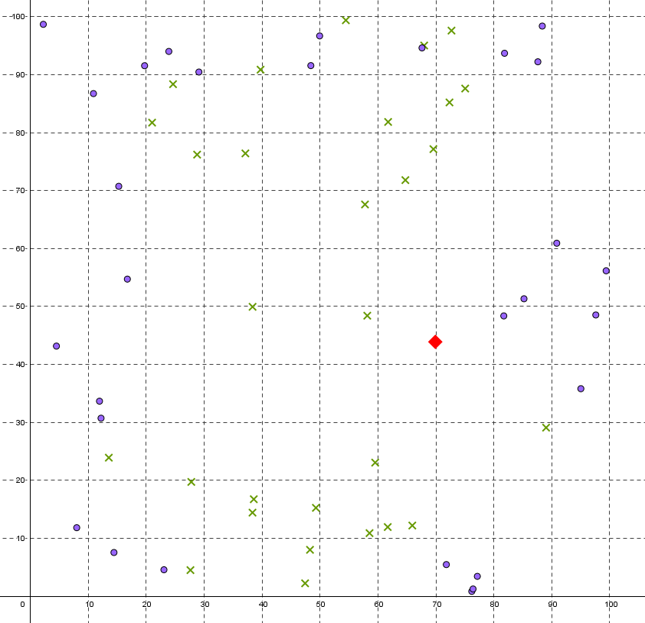
On donne une vue de dessus d’une cour d’école à un instant donné.
Les garçons sont représentés par une croix et les filles par un disque.

L’élève représenté par le losange est-il une fille ou un garçon ?
Quel(s) éléments(s) peut-on prendre en compte pour effectuer un choix entre fille et garçon pour l’élève considéré ?

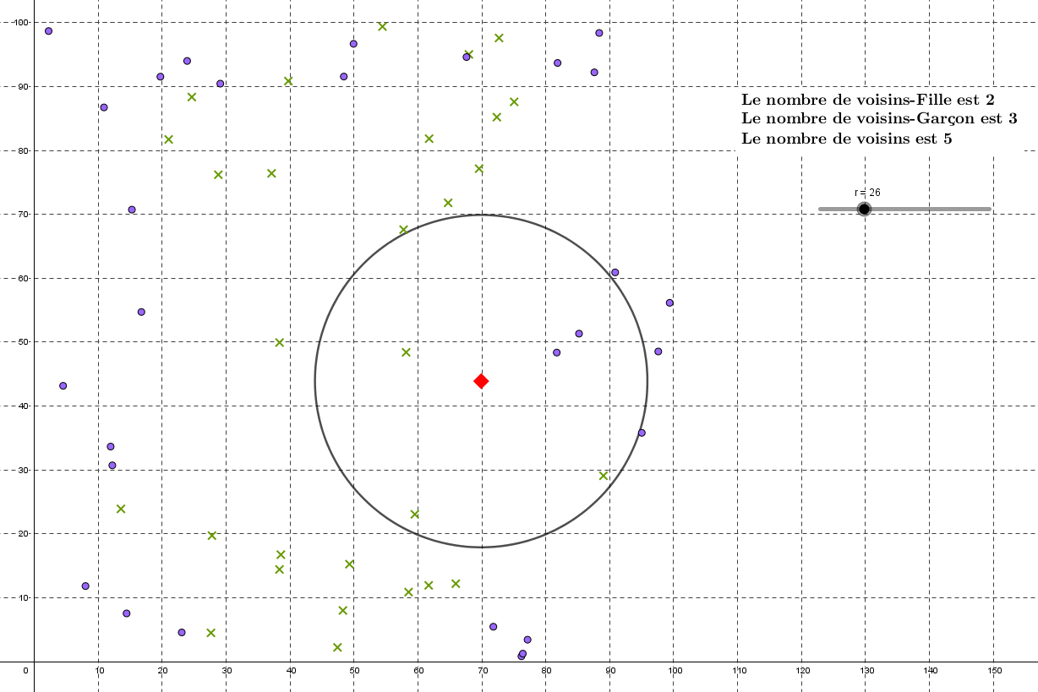
On peut :
— envisager de se restreindre à quelques points, les plus proches du point considéré
— faire le choix d’attribuer à ce point la catégorie majoritaire parmi ceux pris en compte
— comprendre que le nombre de points pris en compte a une influence sur la réponse donnée.
Une représentation sur GeoGebra (fichier joint), permet de faire varier le nombre de points pris en compte et d’observer l’influence sur la réponse.

b) Exemple 2. Le jeu de données " iris ".

Voici l’adresse de la page expliquant cet exemple : https://pixees.fr/informatiquelycee/n_site/nsi_prem_knn.html

Vous aurez besoin de ce fichier de données iris.csv qu’il faut télécharger et ouvrir avec un tableur.
Voici les deux programmes Python qui permettent de faire tourner l’algorithme des k plus proches voisins.

Le premier programme en Python permet d’afficher les iris.

import pandas
import matplotlib.pyplot as plt
iris=pandas.read_csv("knn_iris.csv")
x=iris.loc[:,"petal_length"]
y=iris.loc[:,"petal_width"]
lab=iris.loc[:,"species"]
plt.axis('equal')
plt.scatter(x[lab == 0], y[lab == 0], color='g', label='setosa')
plt.scatter(x[lab == 1], y[lab == 1], color='r', label='versicolor')
plt.scatter(x[lab == 2], y[lab == 2], color='b', label='virginica')
plt.legend()
plt.show()

Le deuxième programme en Python permet de savoir dans quel groupe se situe l’iris en question.

import pandas
import matplotlib.pyplot as plt
from sklearn.neighbors import KNeighborsClassifier

#traitement CSV
iris=pandas.read_csv("knn_iris.csv")
x=iris.loc[:,"petal_length"]
y=iris.loc[:,"petal_width"]
lab=iris.loc[:,"species"]
#fin traitement CSV

#valeurs
longueur=2.5
largeur=0.75
k=3
#fin valeurs

#graphique
plt.axis('equal')
plt.scatter(x[lab == 0], y[lab == 0], color='g', label='setosa')
plt.scatter(x[lab == 1], y[lab == 1], color='r', label='versicolor')
plt.scatter(x[lab == 2], y[lab == 2], color='b', label='virginica')
plt.scatter(longueur, largeur, color='k')
plt.legend()
#fin graphique

#algo knn
d=list(zip(x,y))
model = KNeighborsClassifier(n_neighbors=k)
model.fit(d,lab)
prediction= model.predict([[longueur,largeur]])
#fin algo knn

#Affichage résultats
txt="Résultat : "
if prediction[0]==0:
txt=txt+"setosa"
if prediction[0]==1:
txt=txt+"versicolor"
if prediction[0]==2:
txt=txt+"virginica"

plt.text(3,0.5, f"largeur : {largeur} cm longueur : {longueur} cm", fontsize=12)
plt.text(3,0.3, f"k : {k}", fontsize=12)
plt.text(3,0.1, txt, fontsize=12)
#fin affichage résultats
plt.show()

c) Exemple 3. Préférences de clients.

Considérons le jeu de données suivant :
Nom | Âge | Revenus (milliers euros) | Nombre d’achats | Fidélité
Jean | 35 | 35 | 3 | N
Louis | 22 | 50 | 2 | O
Anne | 63 | 200 | 1 | N
Suzanne | 59 | 170 | 1 | N
Nicolas | 25 | 40 | 4 | O
David | 37 | 50 | 2 | ?

Un nouveau client se présente (David) et on souhaite estimer sa fidélité...
Pour cela, on utilise un algorithme KNN.

On calcule la distance de David avec chacun des autres clients.

Par exemple : d(David, Jean) = √(37 − 35)² + (50 − 35)² + (2 − 3)² = 15,165

On fait de même pour les autres...
On obtient :
[
(’Louis’, 15.0),
(’Jean’, 15.165750503540039),
(’Nicolas’, 15.748015403747559),
(’Suzanne’, 122.00409698486328),
(’Anne’, 152.2399444580078)
]

• Les 3 plus proches sont : Louis, Nicolas et Jean.
• On en conclut que la fidélité de David est : Oui.

Exo1
• Récupérer le fichier clients.csv , exécuter plusieurs fois le programme en modifiant le nouveau client à chaque fois.
• Modifier le programme pour que ce soit l’utilisateur qui entre les données d’un nouveau client.

Exo2
Expliquer ce bout de code :

k=3
Co=0
Cn=0
for i in range(0,k,1):
if liste[i][4]==’O’:
Co=Co+1
if liste[i][4]==’N’:
Cn=Cn+1
if Co>Cn:
F=’O’
if Cn>Co:
F=’N’

